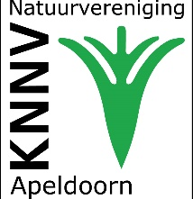
JAARVERSLAG 2025 en BEGROTING 2026

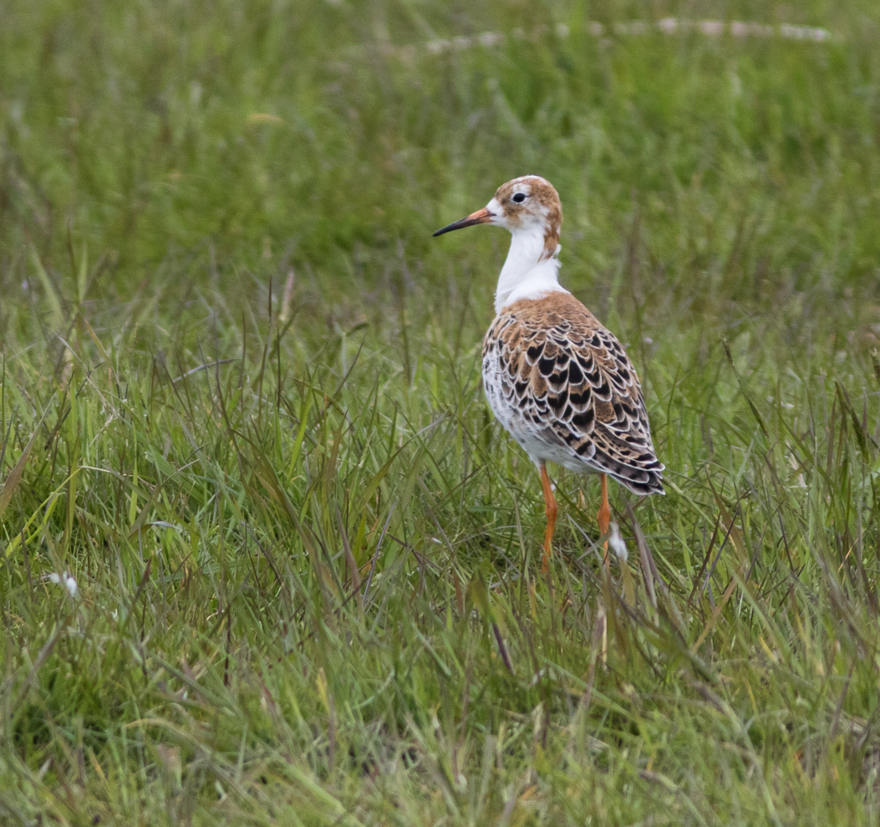

INHOUD
Pagina

1. Verslag van het bestuur …………………………………………………………………………….. 3

2. Verslag van de ledenadministrateur …………………………………………………………… 4

3. Verslag van de Activiteitencommissie ………………………………………………………… 5

4. Verslag van de Promotiecommissie ……………………………………………………………. 6

5. Verslag van de Insectenwerkgroep …………………………………………………………….. 7

6. Verslag van de Paddenstoelenwerkgroep …………………………………………………… 8

7. Verslag van de Plantenwerkgroep ………………………………………………………………. 9

8. Verslag van de Vogelwerkgroep …………………………………………………………………. 10

9. Verslag van de Werkgroep Sprengen en Beken …………………………………………… 11

10. Financieel jaaroverzicht 2025 …………………………………………………………………… 12

11. Begroting 2026 …………………………………………………………………………………………. 15

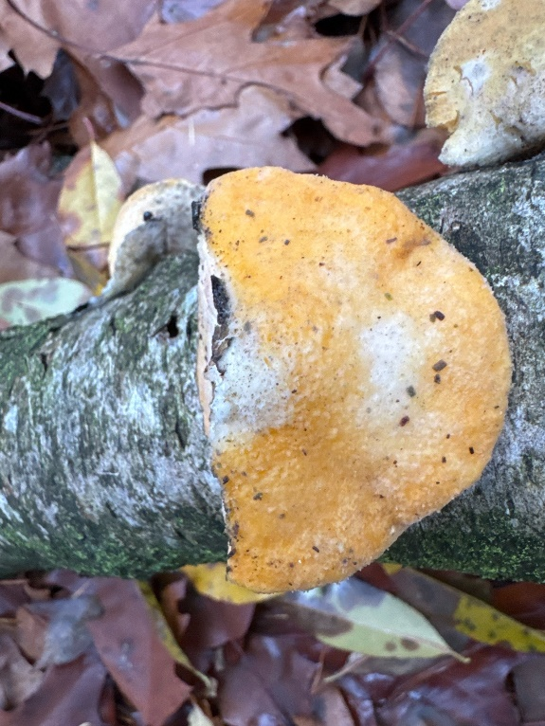
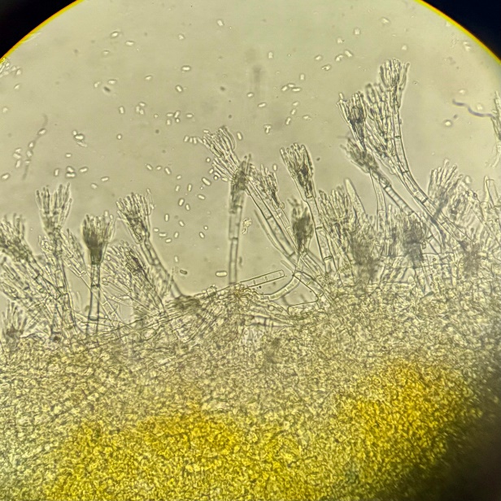

Kaaszwamkussentjeszwam Protocrea pallida, foto’s Pauline Essenstam

Foto voorblad Kemphaan, foto Evelien Schermer

1. Verslag van het Bestuur

Het ledental van de KNNV-afdeling Apeldoorn is in 2025 licht gedaald naar 145 leden.

De kern van de activiteiten bij onze afdeling ligt vanouds bij de verschillende werkgroepen voor Planten, Insecten, Paddenstoelen, Vogels, Sprengen & Beken (multidisciplinair). Alle werkgroepen zijn structureel betrokken bij inventarisaties en tellingen in opdracht van diverse terrein beherende organisaties en/of soortenorganisaties.
Tijdens de ALV van 17 maart zijn Jacob Ruijter en Hans Coppens afgetreden als bestuurslid. Het bestuur bestaat momenteel nog uit twee personen, te weten de ledenadministrateur/penningmeester Gerrian Tacoma en de secretaris Evelien Schermer.
Er heeft zich nog niemand aangemeld voor de vacature van voorzitter en activiteiten-coördinator. Er had zich wel een algemeen lid gemeld en ook een tijdje meegedraaid in het bestuur. Helaas heeft dit lid besloten toch niet tot het bestuur te willen toetreden.
Het bestuur heeft naast de statutaire verantwoordelijkheid vooral een faciliterende taak voor de werkgroepen, zoals beheren financiën, ledenadministratie, huisvesting, website en promotie.
De activiteitencommissie is gestopt omdat er geen coördinator en leden meer zijn.
De promotiecommissie heeft weliswaar geen coördinator meer maar wel enkele leden en kan zo nodig weer actief worden. De onvolprezen redactiecommissie voor het kwartaalblad en incidentele berichten aan leden is nog volop actief.

Waar mogelijk onderhoudt het bestuur nog wel de contacten met de landelijke vereniging, zusterafdelingen en andere organisaties binnen het ‘groene netwerk’.

Als huisvesting gebruiken de meeste werkgroepen de Natuurbibliotheek, maar de verschillende zalen bleken te klein voor de Vogelwerkgroep. Deze heeft nu de werkgroep avonden in het Bolwerk.

Samenstelling bestuur op 31-12-2025
functie: | naam: | aftredend in: | herkiesbaar:
Voorzitter | vacant
Secretaris | Evelien Schermer | 2027 | ja
Penningmeester / ledenadministrateur | Gerrian Tacoma | 2027 | nee
Activiteitencoördinator | vacant

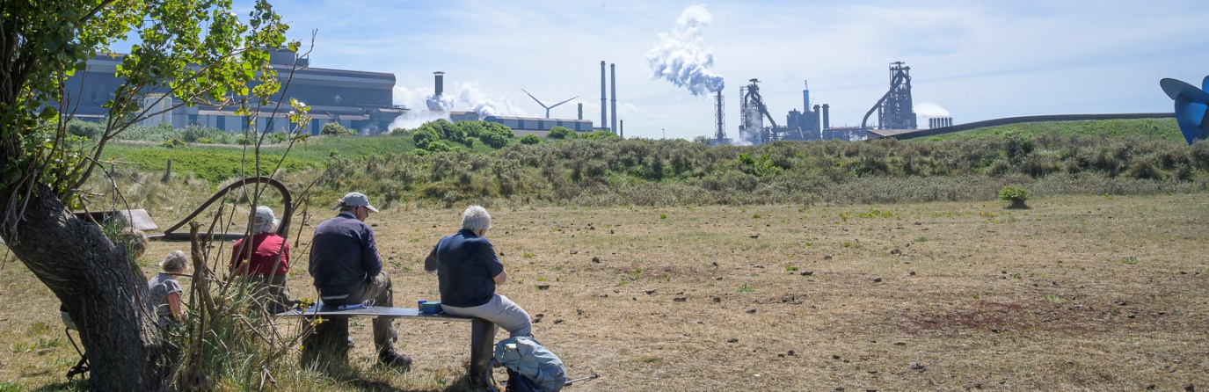
De plantenwerkgroep inventariseert zelfs met uitzicht op Tata Steel, foto Jan Hof

2. Verslag van de Ledenadministrateur

Het verloop van het aantal leden in het kalenderjaar 2025 is als volgt:

KNNV-afdeling Apeldoorn | aantal leden | waarvan:
KNNV-afdeling Apeldoorn | aantal leden | huisgenootlid | jeugdlid
stand per 01-01-2025 | 152 | 17 | 2
+ nieuw | 11 |  | 1
- opgezegd / verhuisd | 17 | 3 | 1
- overleden | 1
stand per 01-01-2026 | 145 | 14 | 2

Gerrian Tacoma, ledenadministrateur

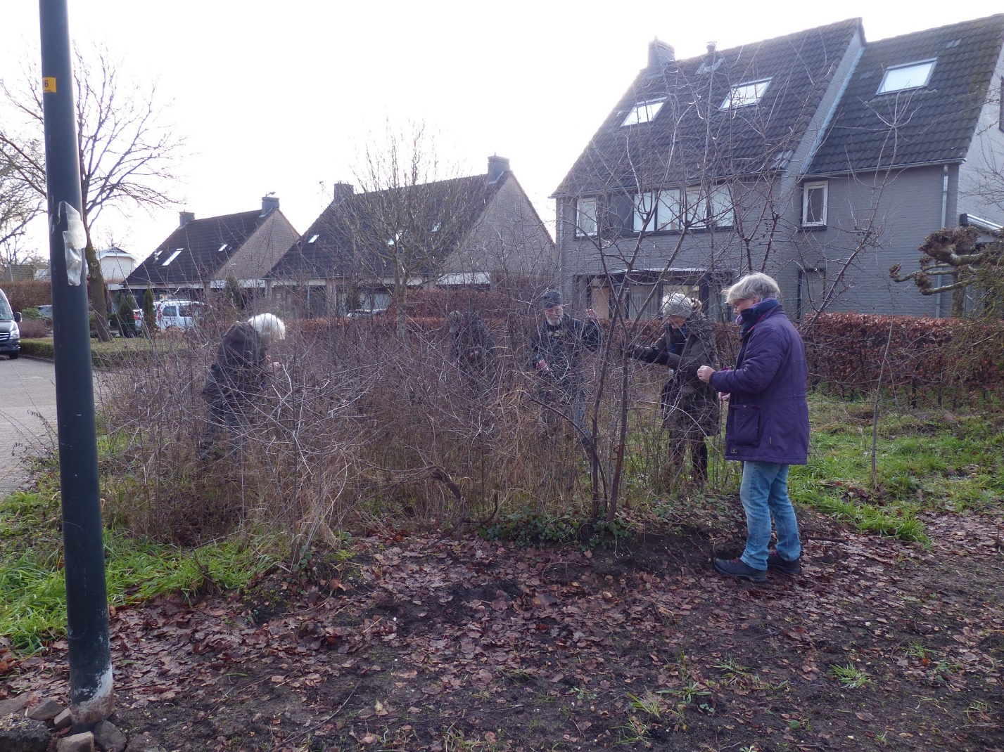
Zoeken naar eitjes van de sleedoornpage bij de Jagershuizen, foto Gerrian Tacoma

3. Verslag van de Activiteitencommissie

De Activiteitencommissie bestond begin 2025 uit Miep Verwoerd, Klaske de Jong, Philip Claringbould en
de coördinator Hans Coppens. Sinds 22 maart 2025 is de activiteitencommissie niet meer actief.
Alle leden en de coördinator zijn gestopt na de ALV en ondanks langdurig en uitgebreid zoeken, zijn er geen opvolgers gevonden.
Misschien nemen werkgroepen in het vervolg het organiseren van afdelingsbrede activiteiten voor hun rekening: de Plantenwerkgroep neemt in 2026 alvast het voortouw met het organiseren van Leden voor Leden.

In de eerste helft van 2025 werden de volgende activiteiten georganiseerd:

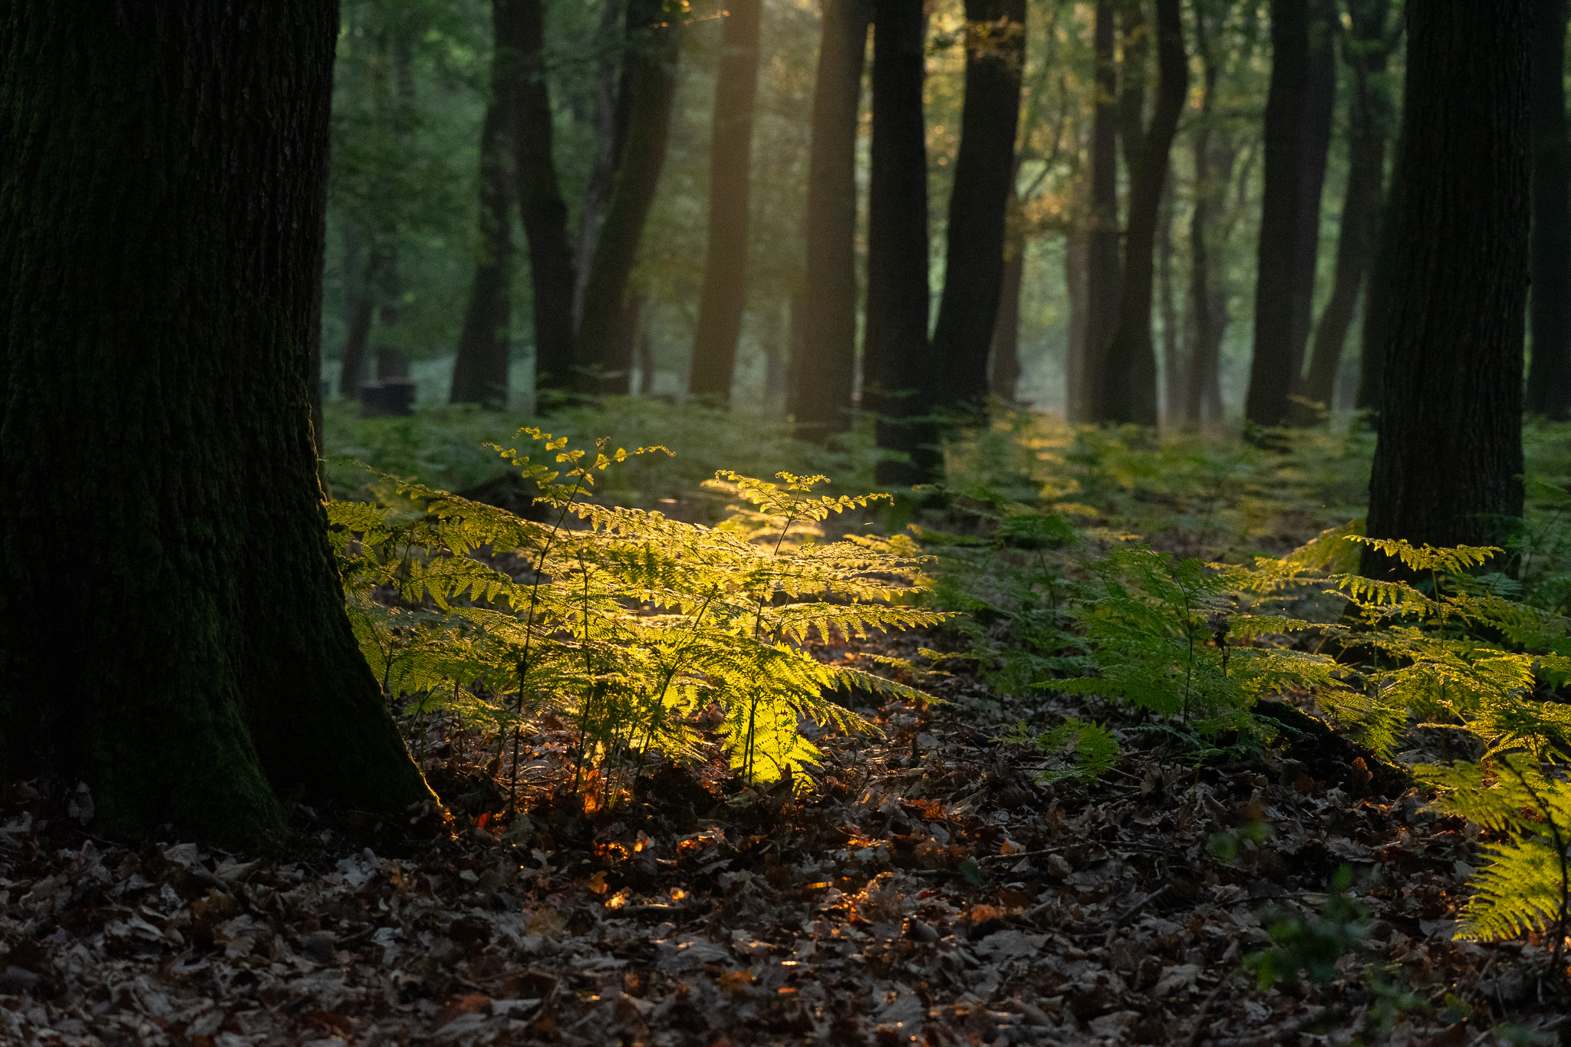
12 januari: Nieuwjaarswandeling

Ook dit jaar werden we het bos ingelokt door Jan en Jannie. Met de belofte van een oliebol als beloning werd er 10 km door het Deelerwoud gewandeld.

15 januari Leden voor Leden

Iedere werkgroep gaf een presentatie van ongeveer 10 minuten, met ook nu weer erg
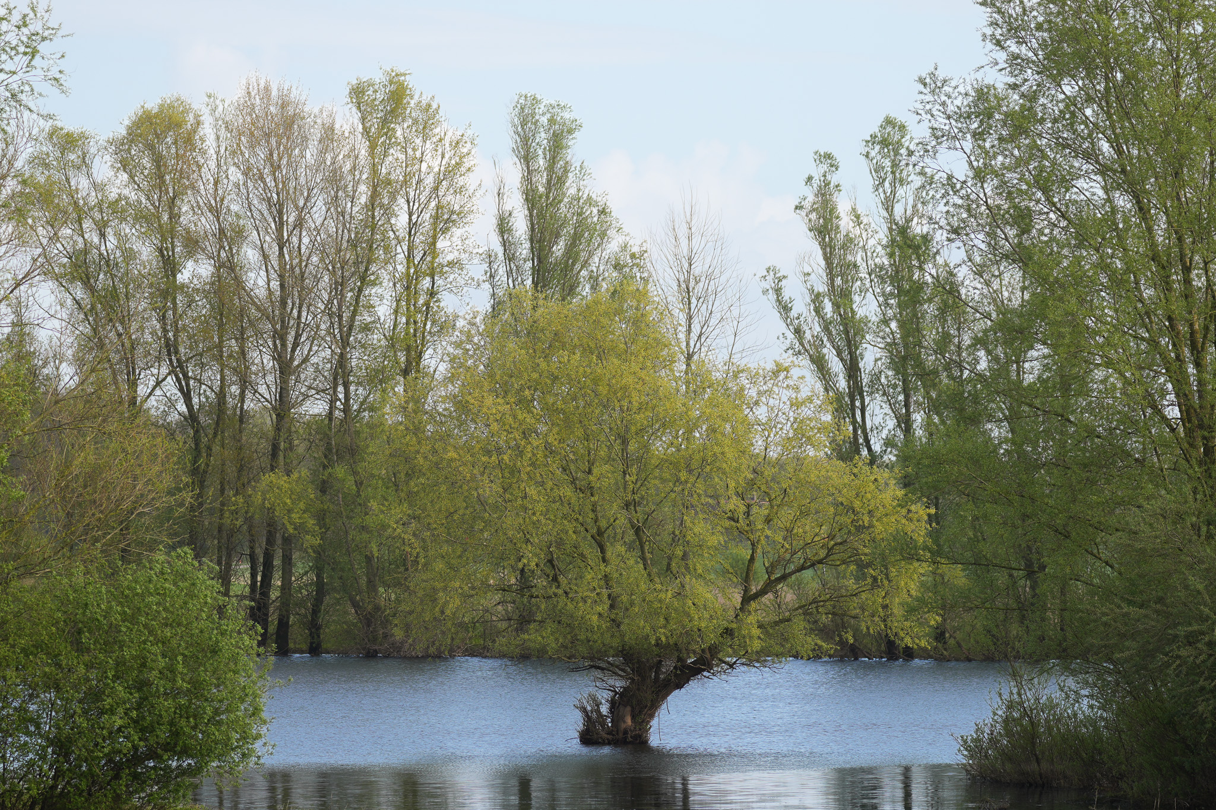
diverse onderwerpen en presentaties.
Foto’s bos, Kroondomein en IJssel, Hans Coppens

17 maart: ALV

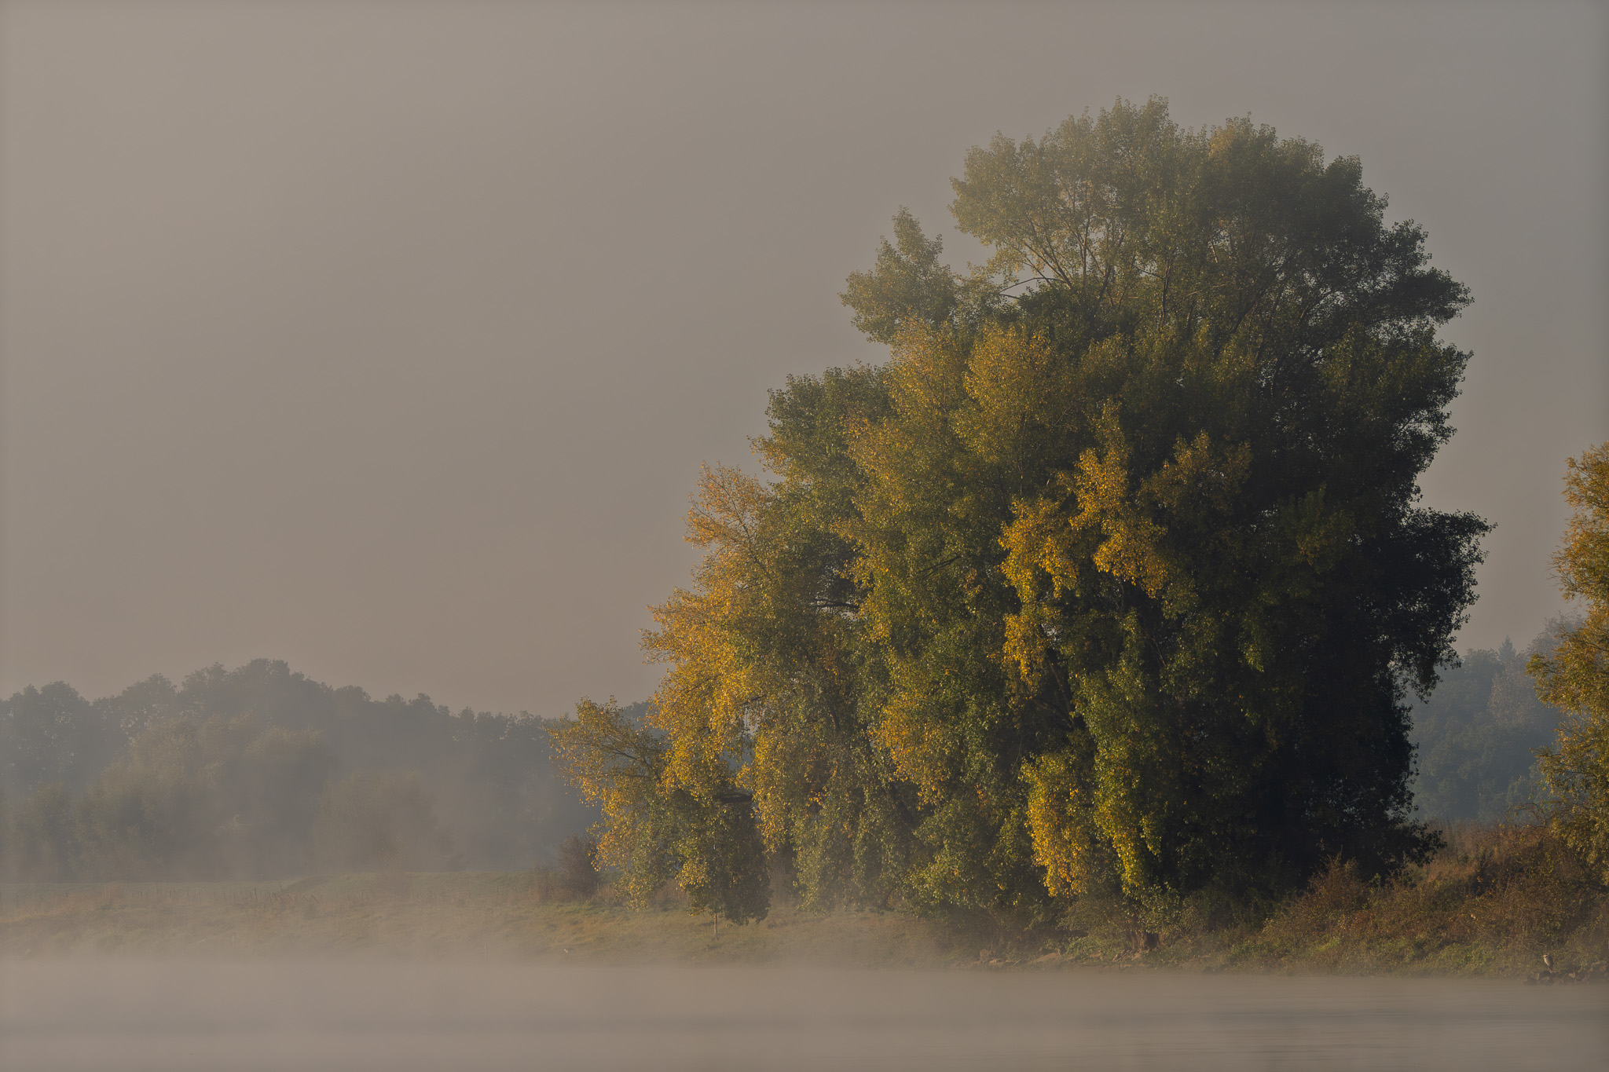
De ALV werd aangevuld met een lezing over vissenbossen door Bas Wrekenhorst (Yuverta) en Romeo Neuteboom Spijker (Viswerkgroep De Prik).
14 mei:

Voorjaarslezing over de IJssel door Wim Eikelboom, rivierjournalist.
Het werd een druk bezochte lezing met een optimistische kijk op de toekomst van de rivier.

Geplande activiteiten in 2026:

22 januari Leden voor Leden
25 maart ALV

De Voorjaarslezing was de laatste activiteit van de Activiteitencommissie
Namens de Activiteitencommissie,
Hans Coppens
4. Verslag van de Promotiecommissie

Sinds het aftreden van Jacob Ruijter heeft de promotiecommissie geen coördinator meer. De twee overgebleven leden Jan Kerseboom en Evelien Schermer, stemmen activiteiten onderling af maar komen gezien het beperkte aantal taken niet actief bij elkaar.

Promotie voor lezingen
Een van de taken van de promotiecommissie is om ook buiten de eigen kring publiek te werven voor de publiekslezingen die in principe tweemaal per jaar worden gehouden.
Deze extra promotie betreft middelen als persberichten en specifieke uitnodigingen binnen het ‘groene netwerk’ en wordt momenteel door het bestuur gedaan.

In 2025 betrof dat de voorjaarslezing door Wim Eikelboom over de IJssel. Er is geen najaarslezing georganiseerd.

Stands op markten
We zijn in principe elk jaar aanwezig op de Honingmarkt in Ugchelen. Door ziekte moesten we dit jaar helaas verstek laten gaan.

Boekverkoop
Ben Keizer, die zeven jaar de interne boekverkoop en –distributie van boeken uit de KNNV-Uitgeverij verzorgde, is in april helaas overleden. Hierdoor is deze service stil komen te liggen. Inmiddels heeft zich een opvolger voor Ben aangediend.
Van de uitgave in eigen beheer van het boek ‘De Apeldoornse Grift en haar stroomgebied’ door de werkgroep Sprengen & Beken is de derde druk verschenen. Hiervan hebben wij 200 exemplaren aangeschaft. Deze worden gebruikt als welkomstgeschenk voor nieuwe leden én voor de verkoop via de kraam en interne boekverkoop.

Financieel resultaat
De verenigingskas is dankzij de tweedehands boekverkoop aangevuld met € 42,00.

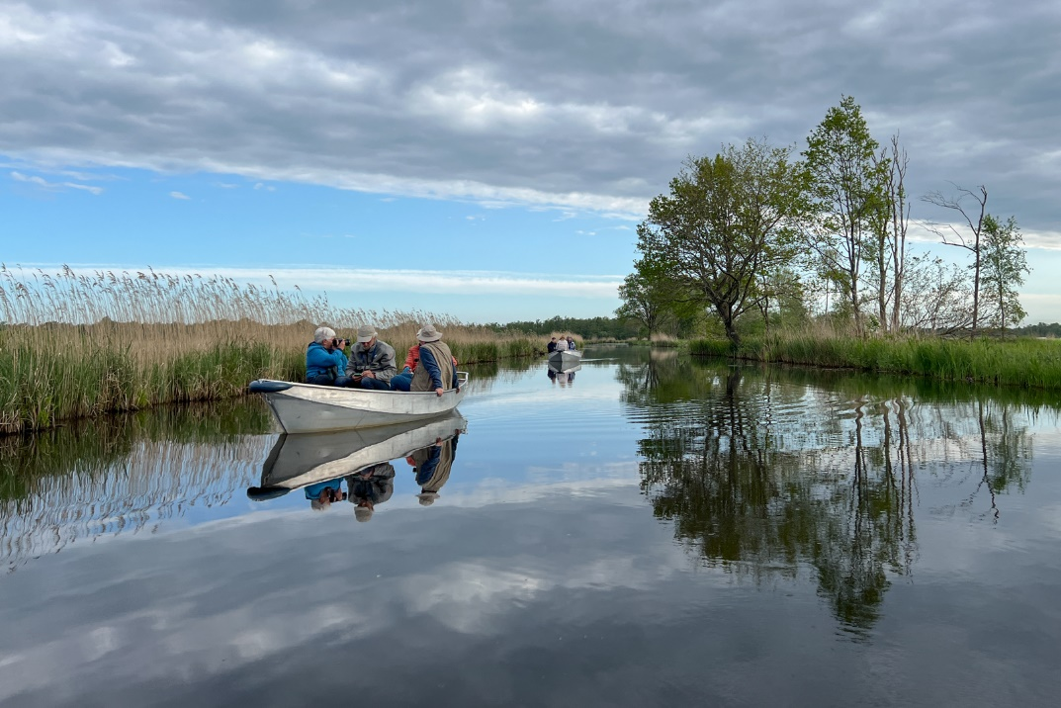

Vaarexcursie de Weerribben Vogelwerkgroep, foto Evelien Schermer

5. Verslag van de Insectenwerkgroep
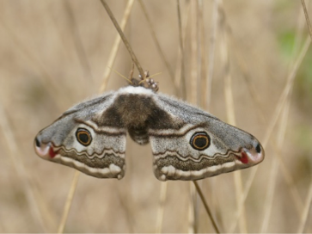
Nachtpauwoog - Loofles

De insectenwerkgroep begon dit jaar met negentien leden. Enkele leden vertrokken naar een andere afdeling, anderen konden het lidmaatschap niet combineren met hun overige bezigheden. Gelukkig kwam er ook een nieuw lid bij, waardoor we 2026 ingaan met vijftien leden.
We kwamen tien keer op de derde dinsdag van de maand bij elkaar in het Knooppunt Natuur en Buitenleven aan de Spadelaan. In juni en juli genoten we van ons zomerreces.

De bijeenkomsten werden gemiddeld bijgewoond door negen personen. Er werden ook dit jaar weer door meerdere leden presentaties verzorgd over diverse soortgroepen, met name libellen, dag- en nachtvlinders, sprinkhanen, lieveheersbeestjes, bijen, hommels en spinnen.
Daarnaast waren de vakantiefoto’s uit diverse gebieden in en (een enkele keer) buiten Europa zoals altijd weer inspirerend en leerzaam.

Er werden dit jaar door diverse omstandigheden slechts twee excursies georganiseerd: in mei naar de Buurserbeek en in juni naar Veteranenlandgoed Vrijland, met respectievelijk vier en vijf deelnemers. Daarnaast brengen veel leden ook in kleiner verband heel wat bezoeken aan diverse natuurgebieden in binnen- en buitenland.
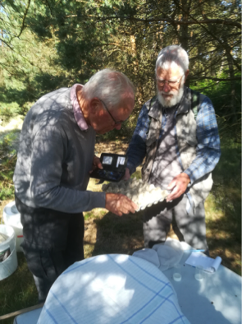
Nachtvlindervallen legen op
Deelerwoud
De al langer lopende inventarisaties, door (groepjes van) leden uitgevoerd op verzoek van onder meer de Vlinderstichting, Staatsbosbeheer, de werkgroep Vlinderfaunistiek van EIS, de Hoge Veluwe, Kroondomein Het Loo, Geldersch Landschap en Natuurmonumenten gingen ook dit jaar weer door. Het gaat daarbij om dag- en nachtvlinders, en in het geval van de sleedoornpage meer speciaal om hun eitjes, libellen, sprinkhanen en andere insecten. Een enkel lid houdt zich overwegend en zeer intensief bezig met spinnen.
Voor de Vlinderstichting werd de nachtvlindertelling op het Deelerwoud in het kader van het project Licht op Natuur, waar we eerder al van 2011 tot en met 2016 aan deelnamen, in 2024 weer opgepakt. Na nog eens vijf tellingen in 2025 hebben we onze deelname aan dit project beëindigd.

Het aanleveren van gegevens aan de betreffende organisaties en via deze organisaties aan de NDFF, de Nationale Databank Flora en Fauna, is natuurlijk het primaire doel van deze inventarisaties. Voor ons is de natuurbeleving hierbij minstens even belangrijk.
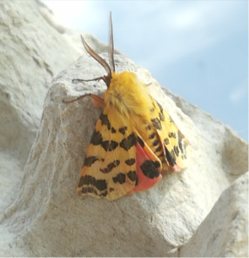
Purperbeer - Deelerwoud

Voor dit zowel aangename als nuttige werk is er nog steeds volop ruimte voor en behoefte aan meer actieve leden, die al doende hun kennis willen vermeerderen. Er zijn onder de insecten nog genoeg andere interessante soortgroepen die vragen om nadere bestudering. Een mooie kans dus voor wie wil uitgroeien tot een (relatieve) deskundige op het gebied van een leuke en/of aparte soortgroep. Maar ook minder ambitieuze leden zijn natuurlijk van harte welkom.

Koos Middelkamp, coördinator insectenwerkgroep,
Foto’s van Nina de Vries

6. Verslag van de Paddenstoelenwerkgroep

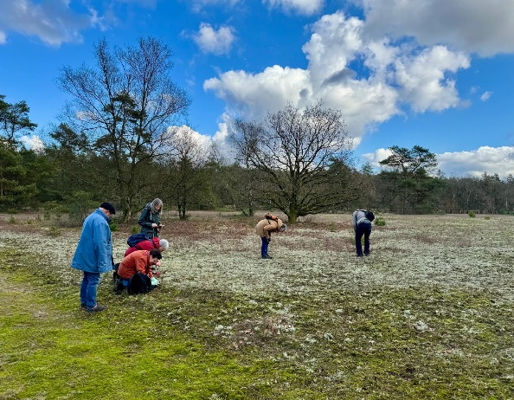
Elk seizoen is weer anders met elk zijn eigen hoogte- en dieptepunten. In het voorjaar zijn we weer gestart met drie korstmossen excursies. Het paddenstoelenseizoen begon op 04-08-2025 in het Paleispark. In totaal konden 10 inventarisaties doorgang vinden en dat leverde al met al 557 waarnemingen op, twee meer dan in 2024! Vervallen inventarisaties 7 stuks: Leemputten (30-06), Motketel (11-08), Woudhuizen (18-08), Bruggenbosch (25-08), Reeënberg (01-09), Leusveld (08-09), Berg en Bos-Asselsestraat (15-09).

Onder leiding van Carolien Londerman zijn we dit jaar begonnen in het Paleispark waar we 31 soorten paddenstoelen en 29 soorten korstmossen vonden zoals witstippelschildmos, bosschotelkorst, greppelblaadje en sterheidestaartje. Op Kootwijk zagen we ezelspootje, varkenspootje en girafje: allemaal weer leuke soorten en namen!
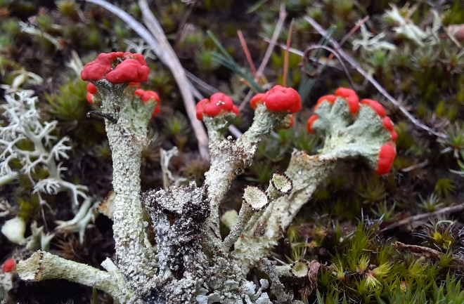

groepsfoto, foto Pauline Essenstam

Bij de diverse paddenstoelen excursies werd men verrast door zeldzame soorten: amandelrussula, witbruin franjekelkje, korstvormig schorsschijfje, sombere knobbelspoorvezelkop, gladstelige heksenboleet, verblekende knotszwam, kaaszwamkussentjeszwam, bloedhuidje, purperbruine wolvezelkop, gladde vezelkop, bleekgele vezelkop, kleine knolvezelkop, opgeblazen knoopzwam en
rood bekermos, foto Carolien Londerman natuurlijk de bekende kammetjesstekelzwam.
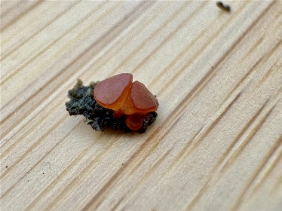
Waren er in 2024 veel aardappelbovisten, dit jaar was de oogst heel mager. Er waren ook geen kostgangerboleten te vinden, die op de aardappelbovisten parasiteren.

Datum | Terrein | Aantal  waarn.
04-08-2025 | Kroondomein/Paleispark | 41
22-09-2025 | Dennenheuvel | 44
29-09-2025 | Heemtuin ipv Soerenseweg | 50
06-10-2025 | Soerenseweg begraafplaats ipv Voorstonden | 42
13-10-2025 | Albaweg | 56
20-10-2025 | Bussloo ipv Voorst/Bandijk | 62
27-10-2025 | Dassenberg | 63
03-11-2025 | Willemsbos | 73
10-11-2025 | Ereveld Loenen | 64
17-11-2025 | Ereveld Loenen ipv Hoog Buurlo | 62
Totaal |  | 557
Korstmossen
27-01-2025 | Kroondomein/Paleispark | 31
26-02-2025 | Kootwijkerduinen | 13
28-04-2025 | Ereveld Loenen | 20
Ascocoryne inflata - Opgeblazen
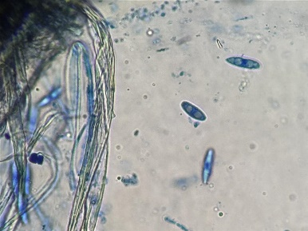
knoopzwam, foto Pauline Essenstam

Naast al het veldwerk heeft de werkgroep ook 4 studieavonden gehouden, in “Aardbalans” van Jan-Willem van Velzen.

Michiel Visch, paddenstoelenwerkgroep

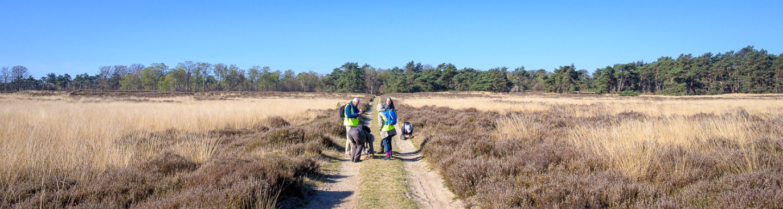
7. Verslag van de Plantenwerkgroep, samengesteld door Jan Hof
Hoge Veluwe Excursie heidezegge, foto Jan Hof

In 2025 heeft de Plantenwerkgroep verschillende activiteiten georganiseerd. In voor- en najaar werden er op avonden lezingen gegeven door de eigen leden, onder andere over het tellen van planten. Ook spijkerden we collectief onze kennis bij door tijdens enkele van de maandelijkse bijeenkomsten de cursus van Floron over grassen te bekijken. Verder stond de terugblik op het bloeiseizoen en de vakantieplanten weer op het programma en er werden drie avonden besteed aan het determineren van planten en knoppen.
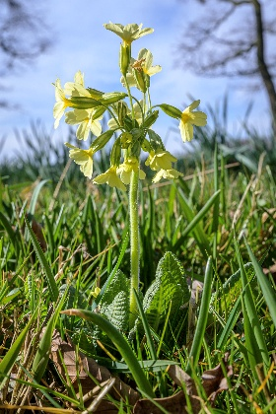
We hielden 10 excursies, onder andere naar Landgoed Hackfort en het nationaal bomenmuseum (van Gimborn arboretum). Ook gingen we op zoek naar de zeer zeldzame heidezegge op de Hoge Veluwe. Daarnaast bezochten we ook een aantal gebieden in de buurt zoals het Kanaalpark.

We deden in 2025 ook weer mee aan de Eindejaarsplantenjacht van Floron. Dit keer keken we in de laatste week van het jaar naar bloeiende planten langs de Grift ten noorden van de Anklaarseweg.

Ook bezochten 5 leden het Florafestival in Nijmegen, georganiseerd door o.a. Floron en KNNV

Slanke sleutelbloem, foto Jan Hof

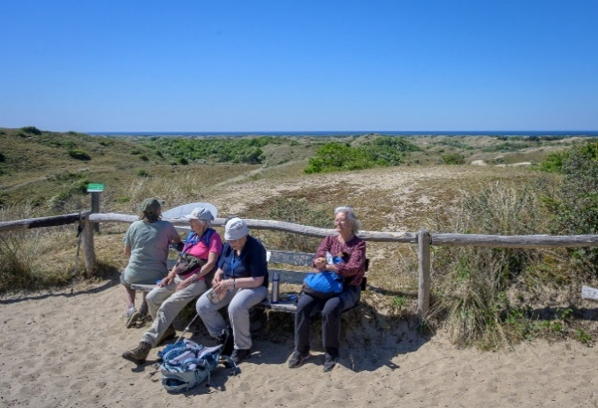
De meerdaagse excursie ging dit keer naar de duinen in Noord-Holland. We bezochten het Zwanenwater, het zeedorpen-landschap bij Wijk aan Zee en het duinreservaat bij Egmond aan Zee. Als voorbereiding op deze excursie hadden we in april een werkgroep avond waarin het landschap van de duinen werd uitgelegd en besproken.

Dit jaar deed een aantal leden op verzoek van Gelders Landschap vegetatieonderzoek in de Hoenwaard en de Wiessenbergse Kolk bij Hattem.

Ook inventariseerde een groepje in het kader van het programma Het Nieuwe Strepen van Floron een kilometerhok in de buurt van Lieren.
Excursie naar Egmond, foto Jan Hof

De Plantenwerkgroep bestond aan het begin van het jaar uit 25 personen en aan het einde uit 22 personen.

Er namen 6 – 8 mensen aan de excursies deel, wat ook de deelname was aan de ‘binnenavonden’.

Voor het komend jaar staan weer lezingen door eigen leden, determinatie-avonden en excursies op het programma. Ook zullen we weer een kilometerhok voor Floron inventariseren en zijn er besprekingen gaande over vegetatie onderzoek voor Gelders Landschap en golfpark De Breuninkhof bij Bussloo.
8. Verslag van de Vogelwerkgroep

In 2025 hebben Paul Vermeulen en Evelien Schermer de coördinatie van de Vogelwerkgroep voortgezet en Hans Coppens is daar begin 2025 bijgekomen. Daarnaast geven 4 andere leden ondersteuning en hebben 3 van deze leden het lange vogelweekend in april georganiseerd.

Met ingang van 01-01-2026 hebben we 71 leden. In 2025 is ons lid Ben Keizer na een lang ziekbed overleden. Anne Sauter, één van de oprichters, is eveneens in 2025 overleden.

De werkgroep avonden werden in eerste instantie gehouden in de Natuurbibliotheek echter deze ruimte bleek niet geschikt voor de gemiddeld 29 à 30 personen per avond zodat we na wat omzwervingen uiteindelijk in het Bolwerk weer een vast onderkomen hebben gevonden.
Uiteindelijk zijn er 8 werkgroep avonden georganiseerd waaronder de try-outs voor de nieuwe vogelcursussen (samenwerking met de IVN) over uilen en wintervogels en de lezing over de Wespendief in Nederland door Stef van Rijn. De overige avonden zijn door diverse leden ingevuld.

Naast de avonden hebben we 13 excursies gepland (1 extra die in 2024 niet doorgegaan was) waarvan er 2 niet zijn doorgegaan vanwege de weersomstandigheden: de Pier van IJmuiden en de Vreugderijkerwaard. De overige bestemmingen waren: het Veluwemeer, Groenendaal, Loenermark, het Reevediep, Dwingelderveld, een vaarexcusie in de Weerribben, de Jufferswaard, nachtzwaluwen tellen bij Kootwijk, Empese en Tondese Heide, Zwillbrocker Venn en Oostvaardersplassen. Er werd ook een extra excursie georganiseerd naar de Kraaijenbergse Plassen in januari. Het seizoen werd traditioneel in juni afgesloten en in augustus weer geopend met 2 avondwandelingen naar respectievelijk het Kootwijkerzand en het Geldersch hoofd (Voorster Klei).

Joop Gerritse en Hans Coppens hebben in het totaal 7 vogelwandelingen begeleid in Hoog Buurlo en bij landgoed de Poll (Voorsterklei).
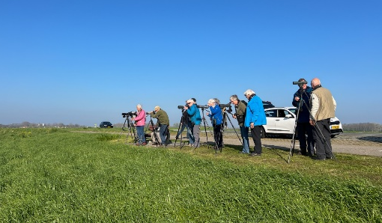
In april hebben Wil, Peter en Philip het lange Vogelweekend georganiseerd naar Zeeland (Renesse) voor 15 leden. We hebben in het totaal 108 soorten gezien in de Zeeuwse Delta.

Onze nieuwsbrief ‘De Schrieverik’, samengesteld door Ineke Klaver, is in 2025 10 maal verschenen. Yvonne Zwikker heeft hieraan bijgedragen met korte verslagen van de werkgroep avonden.

Diverse leden doen mee aan verschillende Telprojecten Vogelweekend Zeeland (foto Evelien Schermer)
voor o.a. Sovon en Vogelbescherming Nederland:
- PTT PuntTransectTelling (2 routes)
- EuroBirdwatch is niet doorgegaan vanwege het slechte weer
- Steenuilen: Geert (telling, nestkasten en ringen), John rond Voorst
- MUS (Meetnet Urbane Soorten): 11 postcodes geteld
- MAS (Meetnet Agrarische Soorten): 2 gebieden
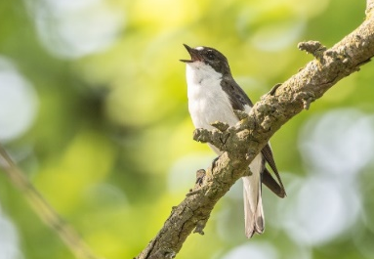
- Monitoring terrein Valk Hotel Apeldoorn sinds 2019
- Nachtzwaluwen, Kootwijkerzand (coördinator Anne Engelen)
- Midwintertelling Watervogels (coördinator Paul Vermeulen)

Weidevogelbescherming: het voorjaar had redelijk goede
Bonte Vliegenvanger, tuin van weersomstandigheden maar de resultaten wisselden heel sterk per
der Valk (foto Evelien Schermer) veld. Totaal 178 nesten van 7 soorten (redelijk stabiel) met een
uitkomstpercentage van 47,65 % (2024: 35,63 %); helaas te laag om
de soorten in stand te houden (nodig: 60-70%).

In samenwerking met de IVN zijn er in 2025 5 vogelcursussen gegeven te weten tuinvogels, weidevogels, uilen, bosvogels en wintervogels.

Door Evelien Schermer, coördinator van de Vwg
9. Verslag van de Werkgroep Sprengen en Beken, samengesteld door Theo Kuipers

Stuurgroep 2025
De eind 2024 ingestelde tijdelijke stuurgroep is op 6 januari 2025 begonnen met een vergadering waarin de doelstelling en het werkgebied van de werkgroep is doorgesproken evenals de verschillende interesses van de werkgroep leden, de vorm van communicatie en het aantal vergaderingen per jaar. Ook is er uitleg geweest over de structuur van de KNNV. Dit heeft voor een aantal wat “nieuwere” leden meer duidelijkheid gebracht. In de loop van 2025 is de stabiliteit binnen de werkgroep weer gegroeid tot het niveau van voor de problemen van eind 2024 en heeft de tijdelijke stuurgroep aangegeven per 1 januari 2026 hun functie door te geven aan andere leden van de werkgroep. Henk Weltje heeft de coördinatie overgenomen van Theo Kuipers en is vanaf 1 januari 2026 het aanspreekpunt voor de werkgroep.

Paai van de Beekprik gemonitord van januari t/m april.
- Het aantal paaiende prikken is in 2025 in de Koppelsprengen weer afgenomen, maar in de Winkewijert fors toegenomen. In de Grift dramatisch laag (2 prikken). De reden daarvoor is niet duidelijk en vereist onderzoek.
Beekpriklarven gered uit de bagger
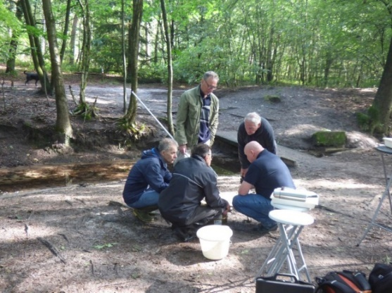
- Beekprikkenlarven gered uit de bagger bij diverse baggerwerkzaamheden van Waterschap Vallei en Veluwe. De Winkewijert is voor een groot deel uitgebaggerd en we hebben daar 310 prikken gered. Bij het uitbaggeren van een klein deel van de Grift bij Marialust hebben we 104 prikken gered.
Macrofauna
- Aquatische macrofauna gemonitord in de herstelde Schoolbeek voor Waterschap Vallei en Veluwe en Gemeente Apeldoorn. Eigenlijk is de meting van 2025 de eerste meting na het afronden van het herstel van de beek. Daaruit blijkt dat het herstel van de macrofauna zich alweer naar het niveau van voor het herstel van de beek beweegt. Gezien de korte tijd na de afronding van het herstel is dat zeer positief en verheugend!
Werkgroep avonden met lezingen Macrofauna onderzoek, Geurtsprengen, foto Hilde Ham
- 3 februari: Theo Kuipers geeft een overzicht van de sprengen en beken in het werkgebied (hoofdzakelijk gemeente Apeldoorn) van de werkgroep. Daarna nog een kort overzicht van de Beekprik en haar levensloop.
- 7 april: Jan Folbert geeft een lezing over de Orderbeek
- 16 juni: Ruud Lorwa geeft een lezing over het Wenums Beekdal
- 8 september: André Hartgers geeft een lezing over macrofauna en legt uit hoe de Cuppen Methode werkt.
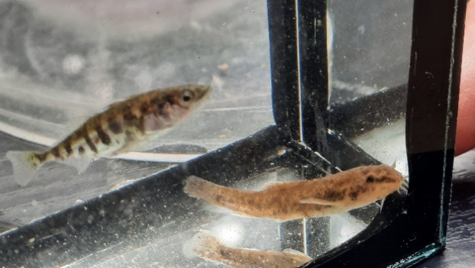
- 10 november: Peter Krommenhoek geeft een lezing over de debietmetingen in de Veluwse Sprengen.

Excursies
- 8 maart Koppelsprengen
- 9 april Orderbeek
- 23 juni Wenums Beekdal
- 11 oktober Schoolbeek zuidelijke deel
- 20 oktober Kaijersbeek
- 24 november Rode Beek
- 8 december Paleispark
Bijvangst Driedoorn stekel en Bermpje
foto Hilde Ham

10. Financieel jaaroverzicht 2025

Balans per 31 december



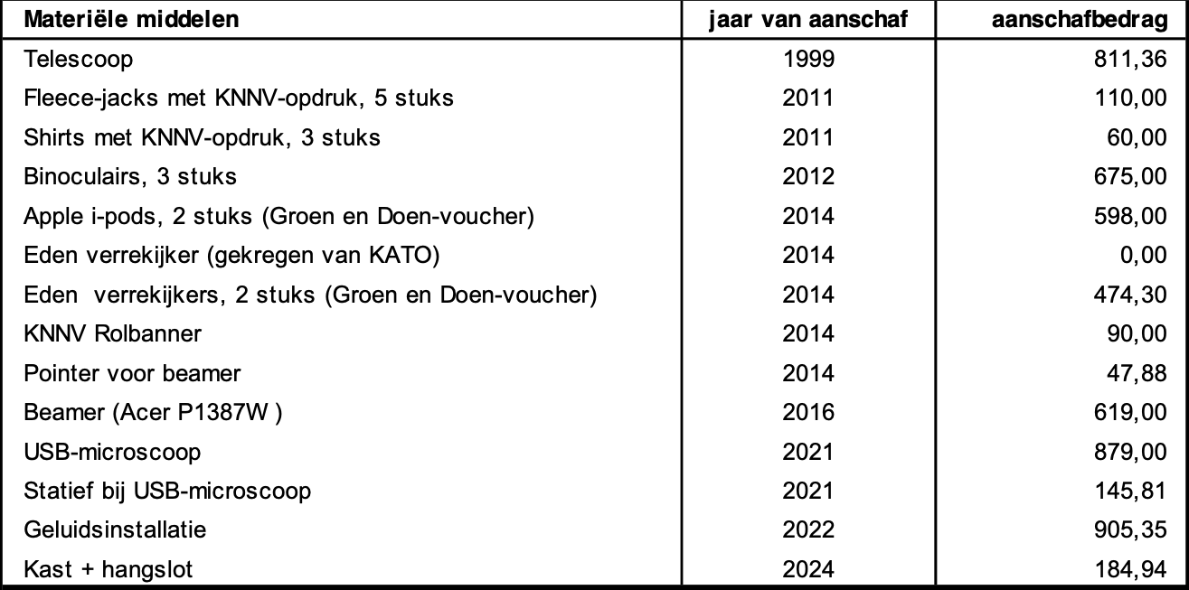

Jaarrekening 2025



Specificaties





11. Begroting 2026





